Часть I – WorkManager

Основы
WorkManager обрабатывает фоновые задачи, которые необходимо выполнить при соблюдении различных ограничений, независимо от того, активен ли процесс приложения. Фоновая работа может быть запущена, когда приложение находится в фоновом режиме, когда приложение находится на переднем плане или когда приложение запускается на переднем плане, но переходит в фоновый режим. Независимо от того, что делает приложение, фоновая работа должна продолжаться или перезапускаться, если Android завершает его процесс.
Установленные огрничения, которые необходимо выполнить для выполнения WorkRequest, гарантируют, что WorkRequest будет выполняться только в определённых ситуациях, например, при использовании сети без лимита трафика и взимании платы. По умолчанию WorkRequest не имеет никаких требований и может быть выполнен немедленно.
Когда нужен WorkManager?
Сценарий | Пример | Решение
Гарантированное выполнение отложенной работы | • Загрузка логов на ваш сервер  • Шифрование/дешифрование контента для загрузки/скачивания | WorkManager
Задача, инициированная в ответ на внешнее событие | • Синхронизация нового онлайн-контента, например, электронной почты | FireBase WorkManager
Продолжение работы, инициированной пользователем, которая должна выполняться немедленно, даже если пользователь покидает приложение | • Музыкальный плеер  • Отслеживание активности  • Навигация | Foreground Service
Запуск действий, требующих взаимодействия с пользователем, например, уведомлений в точное время | • Будильник  • Напоминание | AlarmManager

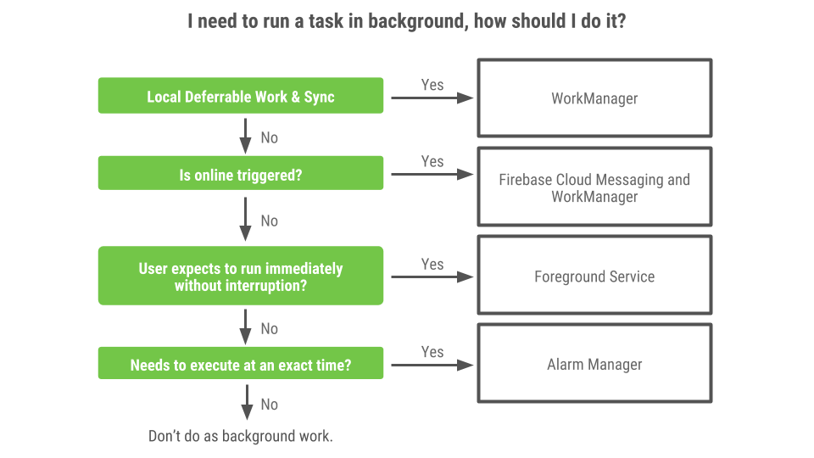

WorkManager обрабатывает три типа задач:
- Immediate (немедленные) - задачи, которые должны начаться немедленно и завершиться в ближайшее время.
- Long Running (длительные) - задачи, которые могут выполняться дольше, потенциально дольше 10 минут.
- Deferrable (откладываемые) - запланированные задачи, которые начинаются позже и могут выполняться периодически.

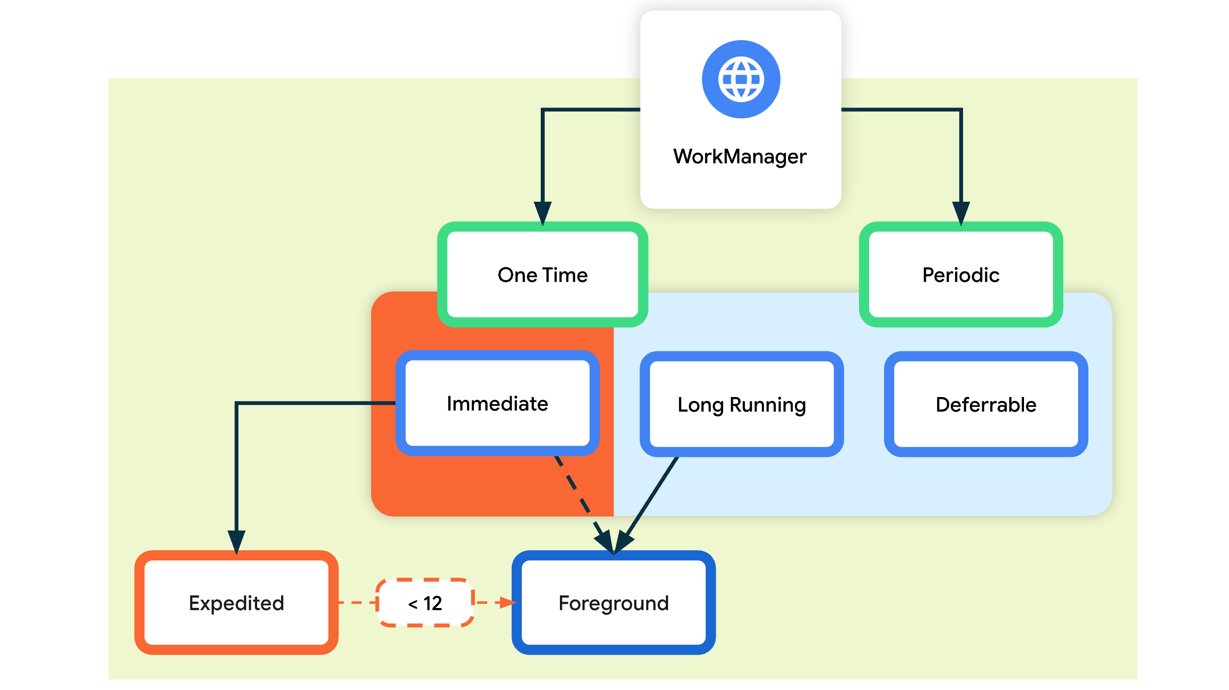

Для работы с любым из возможных WorkManager необходимо добавить в build.gradle.ktx (Module :app) следующую зависимость:
dependencies {
// other dependencies
implementation("androidx.work:work-runtime-ktx:2.10.2")
}

Worker / CoroutineWorker: Worker — это класс, который выполняет работу синхронно в фоновом потоке. В лучших практиках прибегать к асинхронной работе с использованием CoroutineWorker, который совместим с корутинами Kotlin. При наследовании от класса CoroutineWorker необзодимо переопределить метод doWork(). Именно в этот метод помещается код для работы, которую необходимо выполнить в фоновом режиме (https://developer.android.com/reference/androidx/work/CoroutineWorker).
WorkRequest: Этот класс представляет собой запрос на выполнение работы. В WorkRequest необходимо определить, должна ли задача выполняться один раз или периодически. Также для WorkRequest можно задать Constraints (ограничения), которые требуют выполнения определенных условий перед запуском работы. CoroutineWorker передается при создании WorkRequest (https://developer.android.com/reference/androidx/work/WorkRequest.html).
WorkManager: Этот класс фактически планирует WorkRequest и отправляет его на выполнение. Он ставит WorkRequest в очередь таким образом, чтобы распределить нагрузку на системные ресурсы, соблюдая при этом указанные ограничения
(https://developer.android.com/reference/androidx/work/WorkManager.html).

Создание Worker
При создании Work - класса CoroutineWorker вместо более общего класса Worker реализация метода doWork() в классе CoroutineWorker представляет собой suspend функцию, которая позволяет ему выполнять асинхронный код, недоступный для Worker.
import android.content.Context
import androidx.work.CoroutineWorker
import androidx.work.WorkerParameters
class ApplicationWorker(context: Context, params: WorkerParameters)
: CoroutineWorker(context, params) {
override suspend fun doWork(): Result {
return try {
Result.success()
} catch (e: Throwable) {
Result.failure()
}
}
}
В Worker – классе приложения содержится следующие ключевые части:
- CoroutineWorker (либо просто Worker) – Класс, для имплементации
- doWork – функция, которая перезаписывается и выполняет логику Worker – a. doWork() возвращает результат работы
- Result.success() – успешное выполнение работы
- Result.failure() – работа завершилась с ошибкой
- Result.retry() – временная ошибка. WorkManager попытается выполнить задачу снова позже, в соответствии с заданной политикой повтора (backoff policy).
Так же можно выполнять работу на определенном потоке с помощью Dispatchers для более оптимизированной работы (https://kotlinlang.org/docs/coroutine-context-and-dispatchers.html):
override suspend fun doWork(): Result {
return withContext(Dispatchers.Default) {
return@withContext try {
Result.success()
} catch (e: Throwable) {
Result.failure()
}
}
}

https://medium.com/androiddevelopers/introducing-workmanager-2083bcfc4712

Запуск Work
Для запуска Worker в единичном порядке требуется вызвать метод OneTimeWorkRequestBuilder и далее при помощи паттерна builder собрать все необходимые параметры запуска воедино:
private val workManager = WorkManager.getInstance()
fun startOneTimeSampleWork(){
val workRequest = OneTimeWorkRequestBuilder<SampleApplicationWorker>()
workManager.enqueue(workRequest.build())
}

Вместо OneTimeWorkRequestBuilder можно использовать OneTimeWorkRequest:
// val workRequest = OneTimeWorkRequestBuilder<SampleApplicationWorker>()
val workRequest = OneTimeWorkRequest.from(SampleApplicationWorker::class.java)
workManager.enqueue(workRequest)

Для добавления функциональности можно использовать цепочку задач WorkManager. WorkManager позволяет создавать отдельные запросы WorkerRequest, которые выполняются по порядку или параллельно.
@SuppressLint("EnqueueWork")
fun chainOneTimeSampleWork(){
val continuation = workManager
.beginWith(
OneTimeWorkRequestBuilder<SampleApplicationWorker>()
.build()
)
val secondWorkerRequest = OneTimeWorkRequestBuilder<SampleApplicationWorker>().build()
val thirdWorkerRequest = OneTimeWorkRequestBuilder<SampleApplicationWorker>().build()
continuation.then(secondWorkerRequest)
continuation.then(thirdWorkerRequest)
continuation.enqueue()
}

Иногда требуется, чтобы одновременно выполнялась только одна цепочка задач. Например, есть цепочка задач, синхронизирующая локальные данные с сервером. Перед повторным запросом синхронизации необходимо удостовериться, что первая синхронизация данных была завершена перед началом новой. Для этого используется beginUniqueWork() вместо beginWith() и указывается уникальное строковое имя. Эти входные данные присваивают имя всей цепочке рабочих запросов, чтобы вы могли ссылаться на них и выполнять запросы одновременно.
Также необходимо передать объект ExistingWorkPolicy. Этот объект сообщает ОС Android, что делать, если задача уже существует. Возможные значения ExistingWorkPolicy: REPLACE, KEEP, APPEND или APPEND_OR_REPLACE.
Политика разрешения конфликтов
При планировании уникальной работы (unique work) вы должны указать WorkManager, как действовать при возникновении конфликта. Это делается путем передачи соответствующего enum при постановке работы в очередь.
Для разовой работы (one-time work) используется ExistingWorkPolicy, который поддерживает 4 варианта разрешения конфликтов:
- REPLACE (Заменить): Существующая работа отменяется и заменяется новой.
- KEEP (Сохранить): Существующая работа сохраняется, а новая игнорируется.
- APPEND (Присоединить): Новая работа добавляется в конец существующей. Эта политика создает цепочку (chain), в которой новая работа запускается после завершения существующей.
- Существующая работа становится предварительным условием (prerequisite) для новой. Если она получает статус CANCELLED (отменена) или FAILED (провалена), новая работа также отменяется или проваливается.
- APPEND_OR_REPLACE (Присоединить или заменить): Работает аналогично APPEND, но не зависит от статуса предварительной работы. Если существующая работа будет отменена (CANCELLED) или провалена (FAILED), новая работа все равно запустится.

@SuppressLint("EnqueueWork")
fun beginUbiqueChain() {
workManager
.beginUniqueWork(
"UniqueWorkTag",
ExistingWorkPolicy.REPLACE,
OneTimeWorkRequestBuilder<SampleApplicationWorker>()
.setInputData(transferDataObject(1, "none"))
.build()
)
.then(OneTimeWorkRequestBuilder<SecondWorker>().build())
.then(OneTimeWorkRequestBuilder<ThirdWorker>().build())
.enqueue()
}

Также Work request можно добавить ограничения, которые будут ограничивать выполнения Worker – например синхронизация с облачным хранилищем, когда устройство на зарядке. Для этого создается объект Constraint и потом передать его в Builder.
private val onlyOnCharge = Constraints.Builder()
.setRequiresCharging(true)
.build()

fun startScheduledWork(){
val periodicWorkRequest = PeriodicWorkRequestBuilder<ScheduledWorker>(
15, TimeUnit.MINUTES
)
.setConstraints(onlyOnCharge)
.setInputData(transferDataObject(0,"onCharge"))
.build()
workManager.enqueue(periodicWorkRequest)
}

Подробную информацию про возможные ограничения Worker можно найти https://developer.android.com/reference/androidx/work/Constraints .
При необходимости работу или цепочку можно отменить при помощи cancelUniqueWork
workManager.cancelUniqueWork("UniqueWorkTag")

Передача данных
Для передачи данных в Worker и обратно необходимо использовать специальный дата-объект, который будет представлять из себя набор данных в формате ключ-значение и возвращать объект класса androidx.work.Data:
fun transferDataObject(
intValue: Int,
stringValue: String
): Data {
val dataBuilder = Data.Builder()
dataBuilder.putInt("int_value", intValue)
dataBuilder.putString("string_value", stringValue)
return dataBuilder.build()
}

Затем необходимо передать данные в объект и добавить их к Worker – request
val workRequest = OneTimeWorkRequestBuilder<SampleApplicationWorker>()
workRequest.setInputData(transferDataObject(4,"Читыре"))
workManager.enqueue(workRequest.build())

В Work классе необходимо считать данные запросив их по ключу:
val intValue = inputData.getInt("int_value", 0)
val stringValue = inputData.getString("string_value")

Здесь же, при необходимости, можно убедиться, что значения существуют и переданы корректно:
require((!stringValue.isNullOrBlank())){
val msg = "String value cannot be null or blank"
Log.e(TAG, msg)
msg
}

После завершения работы Worker - класс может вернуть данные, как объект выходных данных в методе Result.success(). Предоставление выходных данных как объектов выходных данных делает их легко доступным для других исполнителей для дальнейших операций. Этот подход будет полезен при создании цепочки исполнителей.
delay(10_000)
Log.d(TAG, "doWork: $intValue $stringValue")
val outputData = workDataOf(
"int_value" to intValue * 2,
"string_value" to "edited $stringValue"
)
Result.success(outputData)

Статус Work
Следующий шаг касается того, что приложение отображает при выполнении Work. Возвращаемая информация о поставленных в очередь Work определяет, как должен меняться пользовательский интерфейс.
В этой таблице показаны три различных метода, которые можно вызвать для получения информации о Work.
Способ получения | Метод WorkManager | Описание
Получение работы по ID | getWorkInfoByIdLiveData() | Эта функция возвращает один объект LiveData<WorkInfo> для конкретного WorkRequest по его ID.
Получение работ по уникальному имени цепочки | getWorkInfosForUniqueWorkLiveData() | Эта функция возвращает LiveData<List<WorkInfo>> для всех работ в уникальной цепочке WorkRequest'ов.
Получение работ по тегу | getWorkInfosByTagLiveData() | Эта функция возвращает LiveData<List<WorkInfo>> для работ с указанным тегом.

Для добавления тега необходимо воспользоваться методом .addTag при сборке work request
fun startOneTimeSampleWork(){
val workRequest = OneTimeWorkRequestBuilder<SampleApplicationWorker>()
workRequest.setInputData(transferDataObject(4,"Читыре"))
.setConstraints(onlyOnCharge)
.addTag("SampleTag")
workManager.enqueue(workRequest.build())
}

Для отслеживания актуальной о Worker необходимо воспользоваться классом getWorkInfosBy…
val outputWorkInfo: Flow<WorkInfo> =
workManager.getWorkInfosByTagLiveData("SampleTag")
.asFlow()
.mapNotNull { if (it.isNotEmpty()) it.first() else null }

В данном случае переменная outputWorkInfo представляет собой поток, который будет автоматически выдавать обновленную информацию о первой задаче с тегом "SampleTag" каждый раз, когда ее состояние меняется.

Тестирование
Для тестирования Worker – ов необходимо добавить зависимости в build.gradle.ktx (Module :app)
dependencies{
androidTestImplementation("androidx.test.espresso:espresso-core:3.6.1")
androidTestImplementation("androidx.test.ext:junit:1.2.1")
androidTestImplementation("androidx.work:work-testing:2.10.2")
}

Работа, выполняемая в Worker, не имеет прямого доступа к UI — это исключительно бизнес-логика. Обычно бизнес-логика тестируется с помощью локальных модульных тестов. Однако для запуска WorkManger требуется Android Context. Контекст по умолчанию недоступен в локальных модульных тестах. Поэтому тесты Worker необходимо проводить с помощью UI-тестов, даже если нет прямых элементов пользовательского интерфейса для тестирования.
Пример тестирования Worker
class WorkerInstrumentationTest {
private lateinit var context: Context
@Before fun setUp() {
context = ApplicationProvider.getApplicationContext()
}
@Test
fun testSecondWorker_returnsSuccess() {
// Build the worker
val worker = TestListenableWorkerBuilder<SecondWorker>(context).build()
// Run the worker
runBlocking {
val result = worker.doWork()
// Assert that the worker succeeded
assertThat(result, `is`(ListenableWorker.Result.success()))
}
}
}

Для отслеживания работы Worker – ов можно воспользоваться AppInspector:
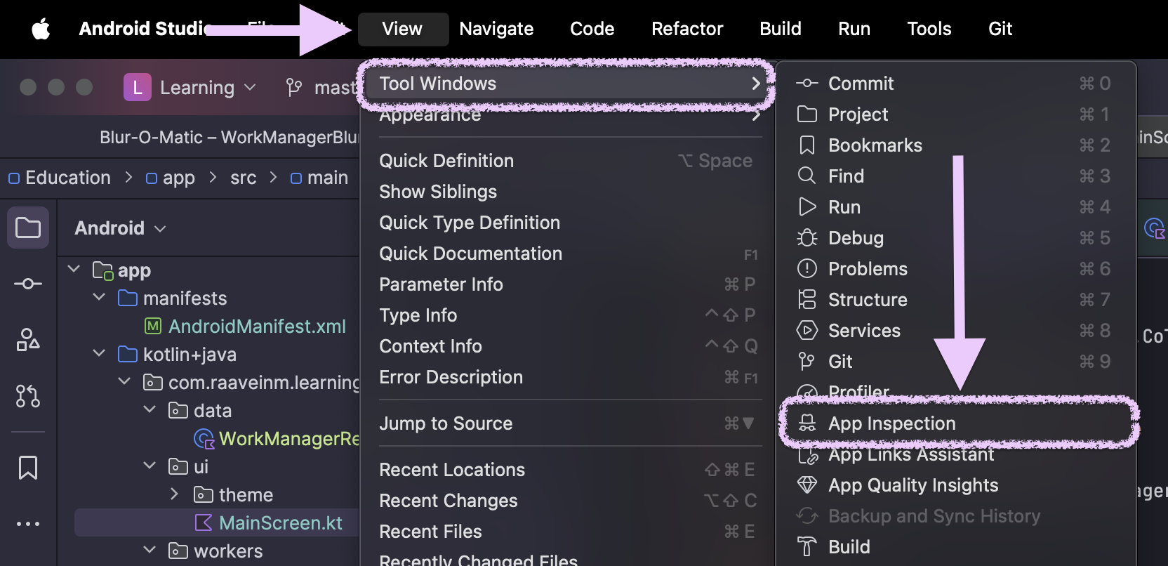
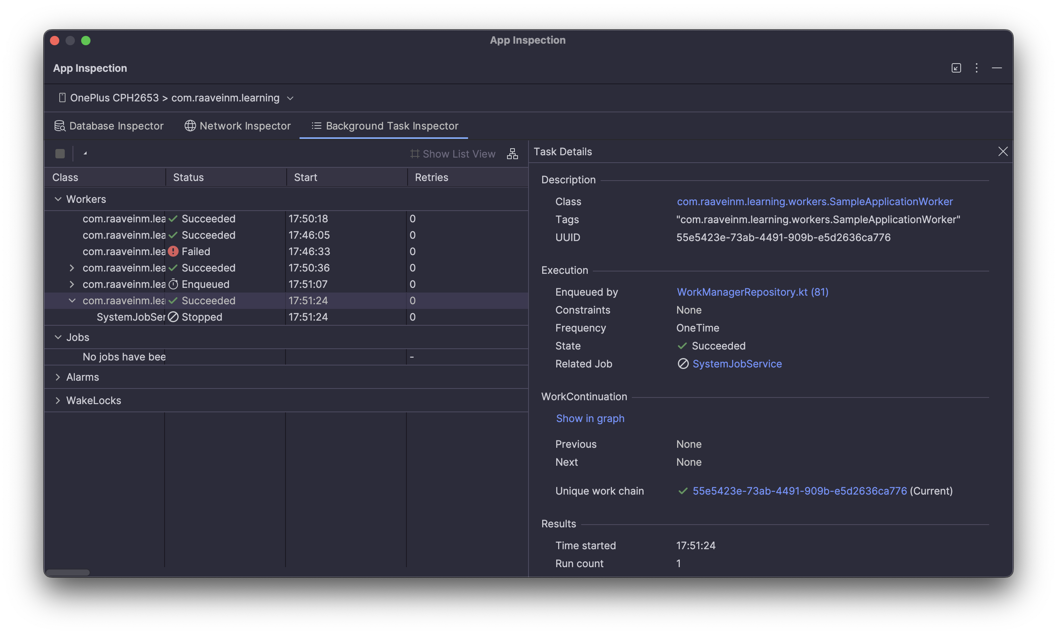
Так же можно детально отследить цепочку задач:
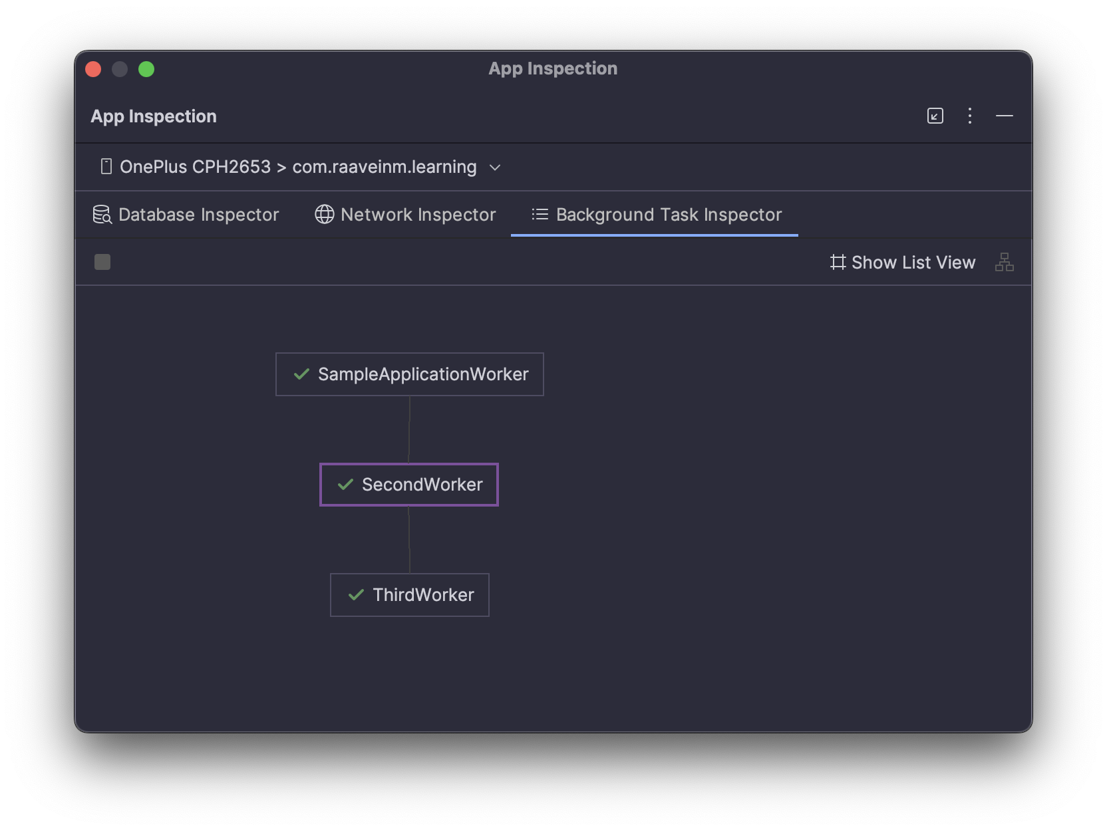

Часть II – Notifications

Создание уведмоление
Уведомление — это сообщение, которое Android отображает за пределами пользовательского интерфейса приложений, чтобы предоставить пользователю напоминания, сообщения от других людей или другую актуальную информацию из вашего приложения. Пользователи могут нажать на уведомление, чтобы открыть приложение или выполнить действие непосредственно из уведомления. Уведомления автоматически появляются у пользователей в разных местах и форматах. Уведомление отображается в виде значка в строке состояния, более подробной записи в панели уведомлений и значка на значке приложения.
Дизайн уведомления определяется системными шаблонами, а приложение определяет содержимое каждой части шаблона. Некоторые сведения об уведомлении отображаются только в развернутом виде.
Наиболее часто используемые элементы уведомления:
- Маленький значок: обязательно; устанавливается с помощью setSmallIcon().
- Название приложения: предоставляется системой.
- Временная метка: предоставляется системой, но имеется возможность переопределить её с помощью setWhen() или скрыть с помощью setShowWhen(false).
- Большой значок: необязательно; устанавливается с помощью setLargeIcon().
- Заголовок: необязательно; устанавливается с помощью setContentTitle().
- Текст: необязательно; устанавливается с помощью setContentText().
- Элементы управления; устанавливается с помощью addAction()
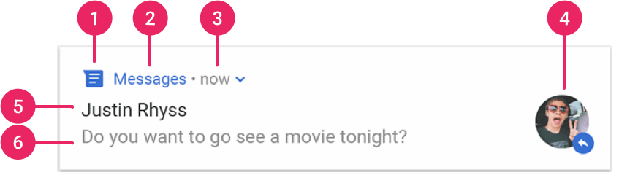

Конструктор NotificationCompat.Builder требует указать идентификатор канала. Это необходимо для совместимости с Android 8.0 (API уровня 26) и более поздними версиями, но игнорируется более ранними версиями. По умолчанию текст уведомления обрезается до одной строки. Однако возможно отобразить дополнительную информацию, создав раскрывающееся уведомление. Конструктору NotificationChannel требуется параметр Priority, использующий одну из констант класса NotificationManager. Этот параметр определяет, как уведомлять пользователя для этого канала. Priority устанавливается с помощью setPriority().
val notificationBuilder = NotificationCompat.Builder(
context,
CHANNEL_ID
)
.setSmallIcon(R.drawable._0250421_224804)
.setWhen(10000)
.setLargeIcon(BitmapFactory.decodeResource(
context.resources,
R.drawable._0250421_224804)
)
.setContentTitle("Sample Notification")
.setContentText("This is a sample notification")
.setPriority(NotificationCompat.PRIORITY_DEFAULT)
.build()

Для отображения расширенного контента используется setStyle():
.setPriority(NotificationCompat.PRIORITY_DEFAULT)
.setStyle(NotificationCompat.BigTextStyle()
.bigText("This is a sample notification, it has been expanded"))
.setStyle(NotificationCompat.BigPictureStyle()
.bigPicture(BitmapFactory.decodeResource(
context.resources,
R.drawable._0250421_224804))
).build()

Чтобы управлять уровнем уведомления на экране блокировки, используется метод setVisibility():
- VISIBILITY_PUBLIC: на экране блокировки отображается полное содержимое уведомления.
- VISIBILITY_SECRET: на экране блокировки не отображается никакая часть уведомления.
- VISIBILITY_PRIVATE: на экране блокировки отображается только основная информация, такая как значок уведомления и заголовок. Полное содержимое уведомления не отображается.
При использовании VISIBILITY_PRIVATE, можно предоставить альтернативную версию содержимого уведомления, скрывающую некоторые детали. Например, приложение для отправки SMS может отображать уведомление с текстом «У вас 3 новых текстовых сообщения», но скрывать содержимое сообщения и отправителей. Чтобы предоставить такое альтернативное уведомление, сначала создайте его с помощью метода NotificationCompat.Builder, как обычно. Затем присоедините альтернативное уведомление к обычному уведомлению с помощью метода setPublicVersion().
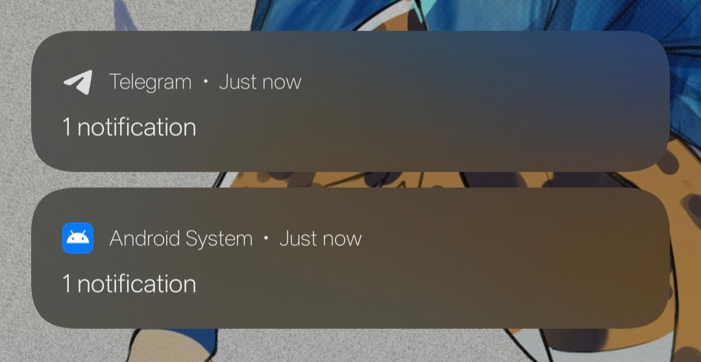

val notificationBuilder = NotificationCompat.Builder(
context,
CHANNEL_ID
)
.setSmallIcon(R.drawable._0250421_224804)
.setWhen(10000)
.setLargeIcon(BitmapFactory.decodeResource(
context.resources,
R.drawable._0250421_224804)
)
.setContentTitle("Sample Notification")
.setContentText("This is a sample notification")
.setPriority(NotificationCompat.PRIORITY_DEFAULT)
.setStyle(NotificationCompat.BigTextStyle()
.bigText("This is a sample notification, it has been expanded"))
.setStyle(NotificationCompat.BigPictureStyle()
.bigPicture(BitmapFactory.decodeResource(
context.resources,
R.drawable._0250421_224804))
)
.setVisibility(VISIBILITY_PRIVATE)
.setPublicVersion(
NotificationCompat.Builder( context, CHANNEL_ID)
.setContentTitle("Sample Notification")
.setContentText("public notification version")
.build()
)
.build()

Для добавления элементов управления приложения используется addAction().
val notification = NotificationCompat.Builder(context, CHANNEL_ID)
// Show controls on lock screen even when user hides sensitive content.
.setVisibility(NotificationCompat.VISIBILITY_PUBLIC)
.setSmallIcon(R.drawable._0250427_134515)
// Add media control buttons that invoke intents in your media service
.addAction(R.drawable.ic_prev, "Previous", prevPendingIntent)
.addAction(R.drawable.ic_pause, "Pause", pausePendingIntent)
.addAction(R.drawable.ic_next, "Next", nextPendingIntent)
// Apply the media style template.
.setStyle(MediaStyleNotificationHelper.MediaStyle(mediaSession)
.setShowActionsInCompactView(1))
.setContentTitle(trackName)
.setContentText(trackArtist)
.setLargeIcon(albumArtBitmap)
.build()

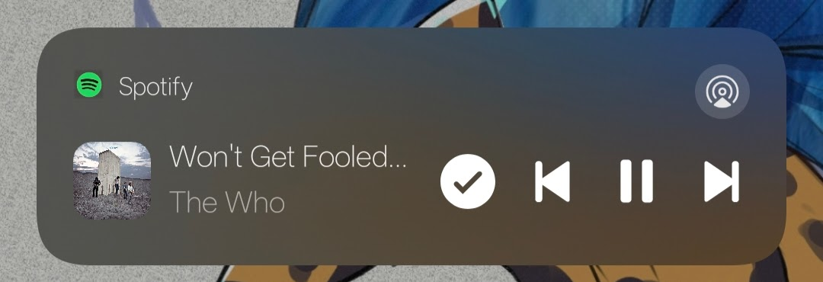
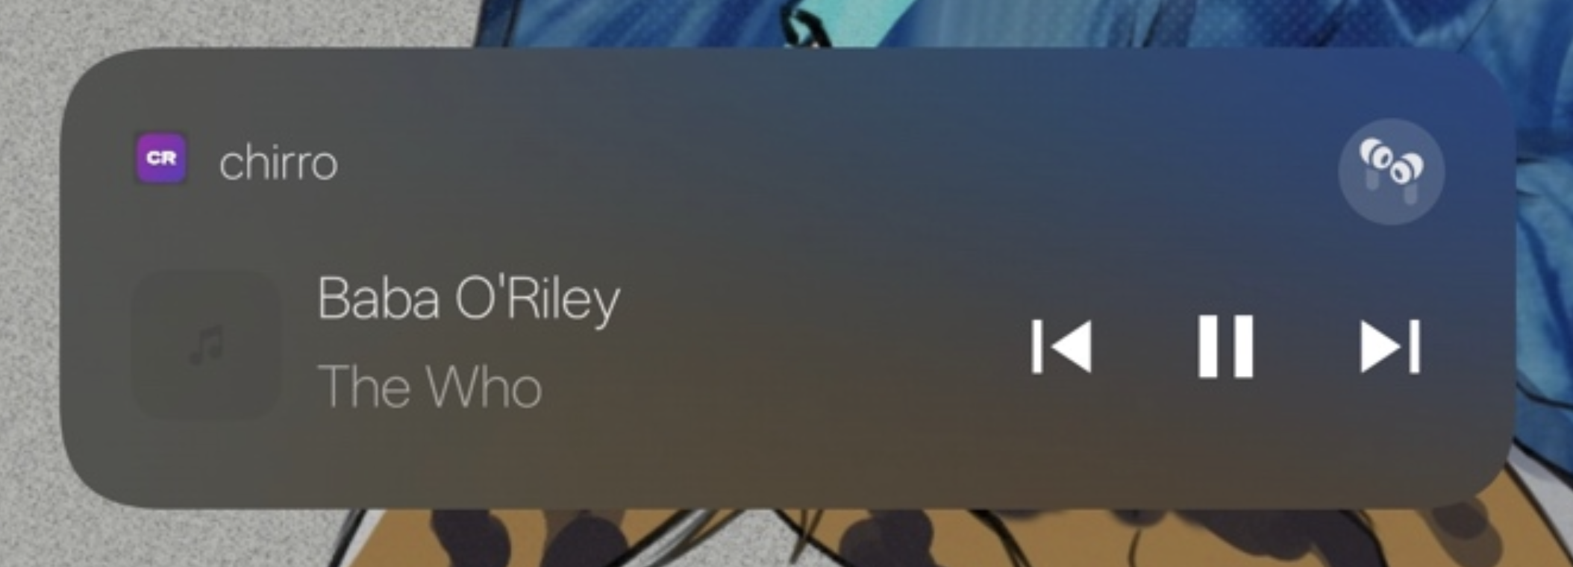

Запрос разрешений и инициализация
Для отправки любого вида уведомлений необходимо соответсвующее разрешение, которое прописывается в AndroidManifest
(https://developer.android.com/guide/topics/manifest/manifest-intro):
<manifest xmlns:android="http://schemas.android.com/apk/res/android">
<uses-permission android:name="android.permission.POST_NOTIFICATIONS"/>
<!--other permissions and app settings-->

Лучшей практикой будет являться создание канала уведомлений в классе Application:
package com.raaveinm.learning
import android.app.Application
import android.app.NotificationChannel
import android.app.NotificationManager
import android.os.Build
import com.raaveinm.learning.ui.CHANNEL_ID
class App() : Application() {
override fun onCreate() {
super.onCreate()
createNotificationChannel()
}
private fun createNotificationChannel() {
if (Build.VERSION.SDK_INT >= Build.VERSION_CODES.O) {
val name = "sample"
val descriptionText = "Sample Notification"
val importance = NotificationManager.IMPORTANCE_DEFAULT
val channel = NotificationChannel(
CHANNEL_ID,
name,
importance
).apply { description = descriptionText }
// Register the channel with the system
val notificationManager: NotificationManager =
getSystemService(NOTIFICATION_SERVICE) as NotificationManager
notificationManager.createNotificationChannel(channel)
}
}
}

Для запроса уведомлений от пользователя можно создать ActivityResultContracts.RequestPermission(), с помощью которого звать диалоговое окно, в котором будет запрошено соответствующее рарешение, в данном случае на показ уведомлений:
@Composable
fun CheckPermission() {
val context = LocalContext.current
var hasNotificationPermission by remember {
if (Build.VERSION.SDK_INT >= Build.VERSION_CODES.TIRAMISU) {
mutableStateOf(
ContextCompat.checkSelfPermission(
context,
Manifest.permission.POST_NOTIFICATIONS
) == PackageManager.PERMISSION_GRANTED
)
} else {
mutableStateOf(true)
}
}
val permissionLauncher = rememberLauncherForActivityResult(
contract = ActivityResultContracts.RequestPermission(),
onResult = { isGranted -> hasNotificationPermission = isGranted }
)
LaunchedEffect(key1 = hasNotificationPermission) {
if (
Build.VERSION.SDK_INT >= Build.VERSION_CODES.TIRAMISU
&& !hasNotificationPermission) {
permissionLauncher.launch(Manifest.permission.POST_NOTIFICATIONS)
}
}
if (hasNotificationPermission) { MainScreen() }
}

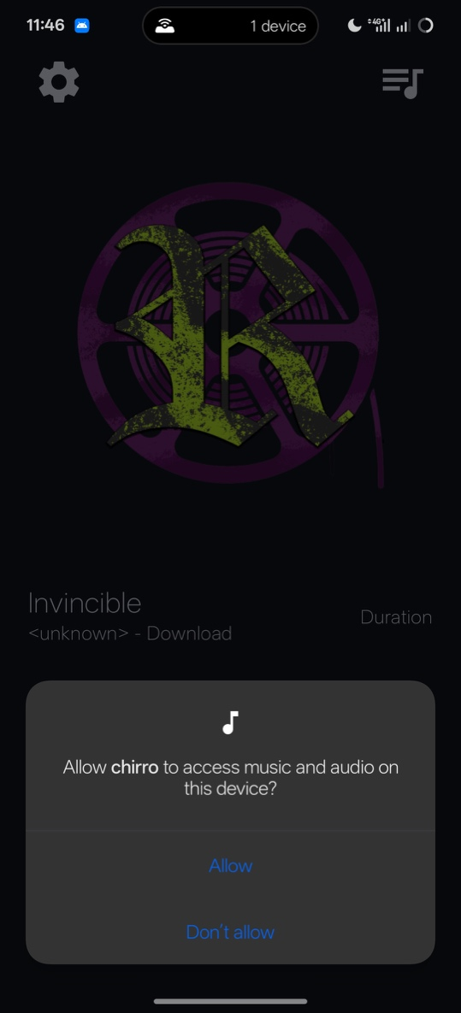 | 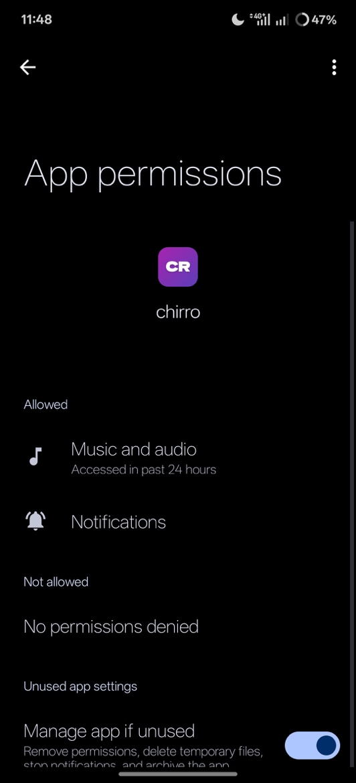

Показ уведомления:
private fun showNotification(context: Context) {
val notificationManager =
getSystemService(
context, NotificationManager::class.java
) as NotificationManager
val notificationBuilder =
NotificationCompat.Builder(context, CHANNEL_ID)
.setSmallIcon(R.drawable._0250618_102256)
.setContentTitle("Sample Notification")
.setContentText("This is a sample notification!")
.setPriority(NotificationCompat.PRIORITY_HIGH)
.setCategory(NotificationCompat.CATEGORY_RECOMMENDATION)
notificationManager.notify(12, notificationBuilder.build())

Часть III – Практическое задание
Задание 8 (Последовательная цепочка): Обработка фото перед загрузкой в облако
Функционал приложения:
Пользователь выбрал фото - приложение должно выполнить следующий набор действий:
- Сжать фото (Worker 1);
- Добавить водяной знак или подпись (Worker 2);
- Загрузить готовое фото в облако (Worker 3, имитация).
Каждый шаг зависит от предыдущего - последовательная цепочка.
Требования к реализации:
- Одна кнопка «Начать обработку и загрузку»;
- Показывать текущий шаг крупным текстом (например: «Сжимаем фото…», «Добавляем водяной знак…», «Загружаем…»);
- Показывать прогресс-бар (имитация 0–100% для каждого шага);
- В конце — сообщение «Готово! Фото загружено» + путь/имя файла;
- Если любой шаг упал - показать ошибку и отменить всю цепочку;
Минимальный UI:
- Text (headline) — текущий статус;
- LinearProgressIndicator (когда работает);
- Button «Начать обработку» (disabled во время работы);
- Text — результат или ошибка.
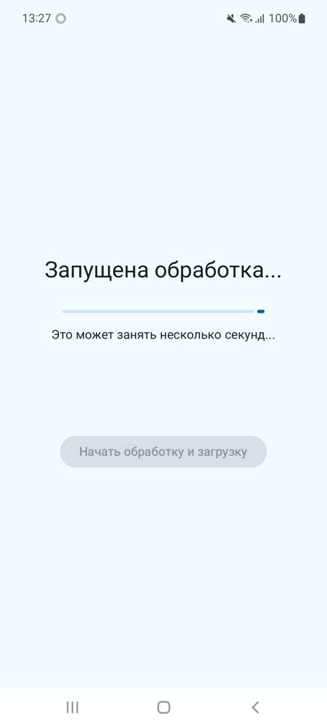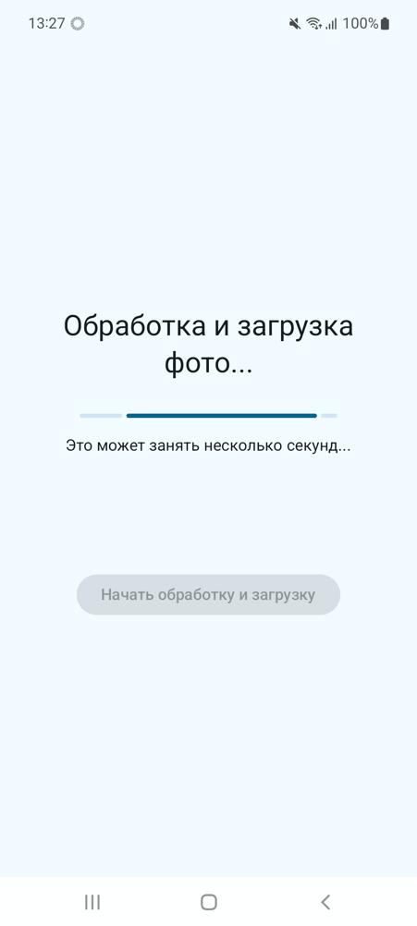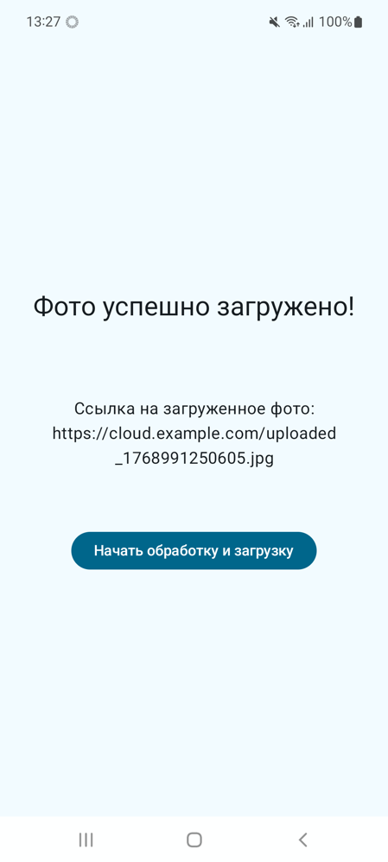
Задание 9 (Параллельная обработка): Загрузка нескольких файлов и финальная сборка итогового отчета о погоде
Функционал приложения:
Приложение собирает прогноз погоды для 3–4 городов одновременно (параллельно). Пользователь нажимает кнопку - начинается фоновая работа. Приложение показывает уведомление в статус-баре, которое обновляется по мере выполнения:
- «Загружаем погоду для 3 городов…»;
- «Готово: Москва и Лондон, Нью-Йорк в процессе…»;
- «Все данные получены, формируем отчёт…»;
- «Отчёт готов! Средняя температура +12°C».
Требования к реализации:
- Кнопка «Собрать прогноз»;
- После нажатия кнопки - сразу показывается постоянное уведомление (ongoing) с прогрессом;
- Уведомление обновляется каждые несколько секунд (или по мере завершения Worker'ов);
- Используется Foreground Service + WorkManager (чтобы уведомление могло жить долго);
- Или просто WorkManager с setForegroundAsync внутри Worker'ов (рекомендуемый способ с WorkManager 2.8+);
- Финальный Worker объединяет результаты и обновляет уведомление в последний раз;

